C:\Users\DELL\Desktop\logo.png

MASZ PRAWO GŁOSU- WIĘC GO ODDAJ!

Jeśli mieszkasz na terenie Gminy Pszczyna i masz ukończone co najmniej 15 lat masz PRAWO oddać SWÓJ głos. **Oddaj swój głos na projekt LOKALNE/ Ćwiklice nr.8**

Termin głosowania: 16.09.2016-02.10.2016

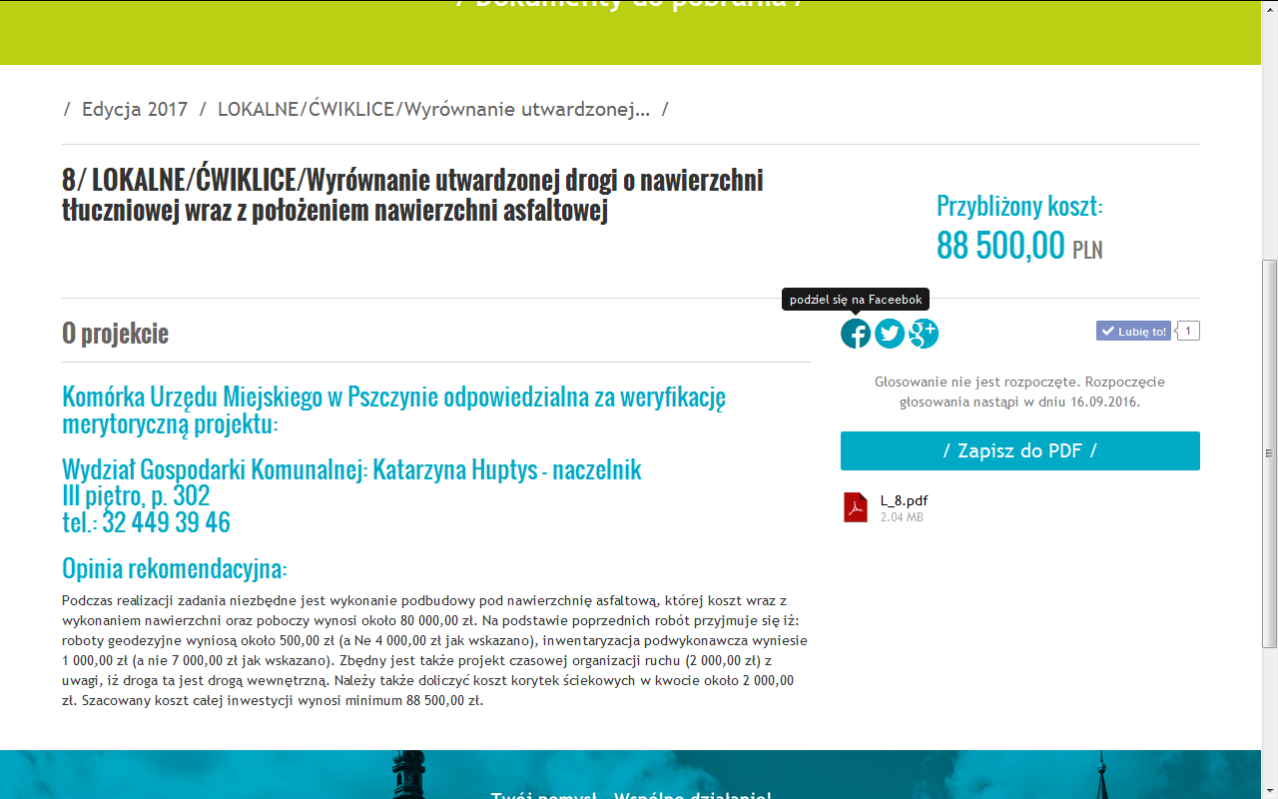

www.obywatelski.pszczyna.pl

C:\Users\DELL\Desktop\logo.png

MASZ PRAWO GŁOSU- WIĘC GO ODDAJ!

Jeśli mieszkasz na terenie Gminy Pszczyna i masz ukończone co najmniej 15 lat masz PRAWO oddać SWÓJ głos. **Oddaj swój głos na projekt LOKALNE/ Ćwiklice nr.8**

Termin głosowania: 16.09.2016-02.10.2016



www.obywatelski.pszczyna.pl